E:\для городского мероприяти конфликты\104791_html_3a59a23.png

***ПЕДАГОГИЧЕСКАЯ ГАЗЕТА №33***

***ДЛЯ РОДИТЕЛЕЙ И СОТРУДНИКОВ ДЕТСКОГО САДА № 1***

" МОТЫЛЁК"

***Газета, объединяющая больших и маленьких.***

***Газета для тех, кто растит и воспитывает детей.***

***Воспитание детей в семье: правила, поощрения и ограничения***

*Главный замысел и цель семейной жизни — воспитание детей.*

*Главная школа воспитания —*

*это взаимоотношения мужа и жены, отца и матери*

*В. А. Сухомлинский (1918—1970 гг.)*

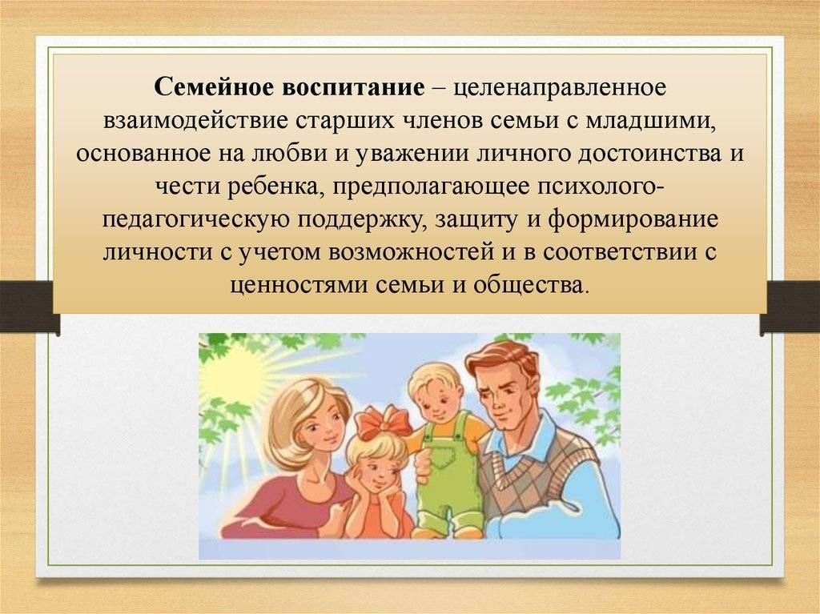

Семейная среда должна сочетать в себе воспитание, личные качества родителей и домашнюю обстановку.

Образ жизни в семье влияет на развитие личности ребенка и его самовосприятие.

Воспитание в семье осуществляется по следующим направлениям: физическое,

эстетическое,

трудовое / профессиональное,

интеллектуальное и

нравственное (по мере роста ребенка).

Главная цель семейного воспитания – развить важные личностные качества и помочь ребенку справиться с жизненными трудностями.

В целом, счастье и благополучие следующего поколения зависит от семьи.

Именно родители являются первыми воспитателями.

Взаимосвязь личностных особенностей родителей и стилей воспитания детей является одной из ключевых проблем современной психологии.

В отечественной психологии традиционно выделяют три стиля воспитания.

Авторитарный стиль характеризуется более жестким, требовательным и контролирующим поведением родителей.

Родители склонны использовать такие методы воспитания: подавление, принуждение и словесные угрозы. В таких семьях дети обычно вырастают агрессивными, обидчивыми и тревожными по отношению к внешнему миру. При авторитарном воспитании преобладающим методом воспитания является требовательность, которая считается основным методом привития детям социальных навыков.

Авторитарный родитель строго контролирует поведение ребенка и очень жестко требует от него выполнения инструкций и приказов. Ребенок не может проявлять инициативу, так как это не поощряется или возможно только в строго определенных рамках.

Воспитанный в такой семье ребенок нерешителен и замкнут. Мальчики могут быть непокорными и враждебными, в то время как девочки обычно слушаются родителей.

Авторитарное воспитание формирует такие черты личности ребенка, как уязвимое положение в жизни и неумение брать на себя ответственность за собственный выбор и решения.

Кроме того, ребенок теряет чувство собственного достоинства и собственные желания. Вторая ситуация – это развитие доминирующей личности, которая очень сердится на родителей и использует силу для решения проблем.

Либеральный стиль проявляется в терпимых, беззаботных отношениях с ребенком, с четким чувством автономии.

Такие родители не требуют от своих детей ответственности и дисциплины, поэтому они обычно вырастают недисциплинированными, безответственными и эгоистичными.

Родители либерального стиля никак не регламентируют поведение своих детей; в такой семье нет запретов и определенных правил, что дает большую свободу.

Ребенку ни в чем не будет отказано, и все его желания будут удовлетворены.

Чертами характера ребенка, воспитанного в либеральном стиле, могут быть непослушание и гнев, импульсивность и неуверенность в себе.

В отсутствие каких-либо ограничений и общепринятых норм поведения ребенок может стать тревожным, страдать от нервных срывов и депрессии в зрелом возрасте.

Ребенок либерального воспитания ожидает, что окружающие будут относиться к нему так же, как его родители, и начинает испытывать проблемы в школе, когда сталкивается с ограничениями и системой законов.

Демократический стиль отражает гибкую позицию родителя, наилучший способ влияния на ребенка и ориентацию на отношения сотрудничества с ним.

Родители с таким стилем поддерживают ребенка, укрепляют его уверенность в себе, поощряют инициативу, обеспечивают достаточную самооценку, интересуются его внутренним миром и потребностями. Родители с демократическим стилем признают и поощряют независимость ребенка, оказывают ему психологическую поддержку, любовь, сострадание и теплое отношение.

Родители гордятся успехами своего ребенка и помогают ему в их достижении.

Они обсуждают с ребенком определенные правила поведения, принимая во внимание его позицию и позволяя менять условия в пределах разумного. Ни один из членов семьи не занимает доминирующего положения.

Семья сотрудничает и во всем идет на компромисс, поэтому проблемы решаются в гармоничной семейной атмосфере, без споров и борьбы за власть.

По мере взросления ребенок начинает нести ответственность за свои поступки и способен контролировать себя.

Черты личности такого ребенка – это способность самостоятельно решать проблемы, брать на себя ответственность за свои действия, проявлять инициативу в отношениях с другими людьми, быть само-мотивированным и добросердечным.

Важными чертами личности также являются умение договариваться, находить пути к компромиссу, иметь собственное мнение и прислушиваться к мнению других

**Рекомендации для родителей.**

1.Не будьте слишком требовательны к ребёнку.

2.Ребёнок имеет право на ошибку.

3.Следите, чтобы нагрузка не была для ребёнка чрезмерной.

4.Если у ребёнка есть проблемы, не бойтесь обращаться за помощью к специалистам: логопеду, психологу и т. д.

5.Учёба должна гармонично совмещаться с отдыхом, поэтому устраивайте ребёнку небольшие праздники и сюрпризы.

6.Следите за распорядком дня, чтобы ребёнок просыпался и ложился спать в одно и то же время, чтобы он достаточно времени проводил на свежем воздухе, чтобы его сон был спокойным и полноценным.

7.Питание должно быть сбалансированным, не рекомендуются перекусы.

8.Наблюдайте, как ребёнок реагирует на различные ситуации, как выражает свои эмоции, как себя ведёт в общественных местах.

9.Обеспечьте для домашних занятий ребёнку все необходимые материалы.

10.Если ребёнок устал заниматься, не доделав задание, то не настаивайте, дайте ему несколько минут на отдых, а затем вернитесь к выполнению задания.

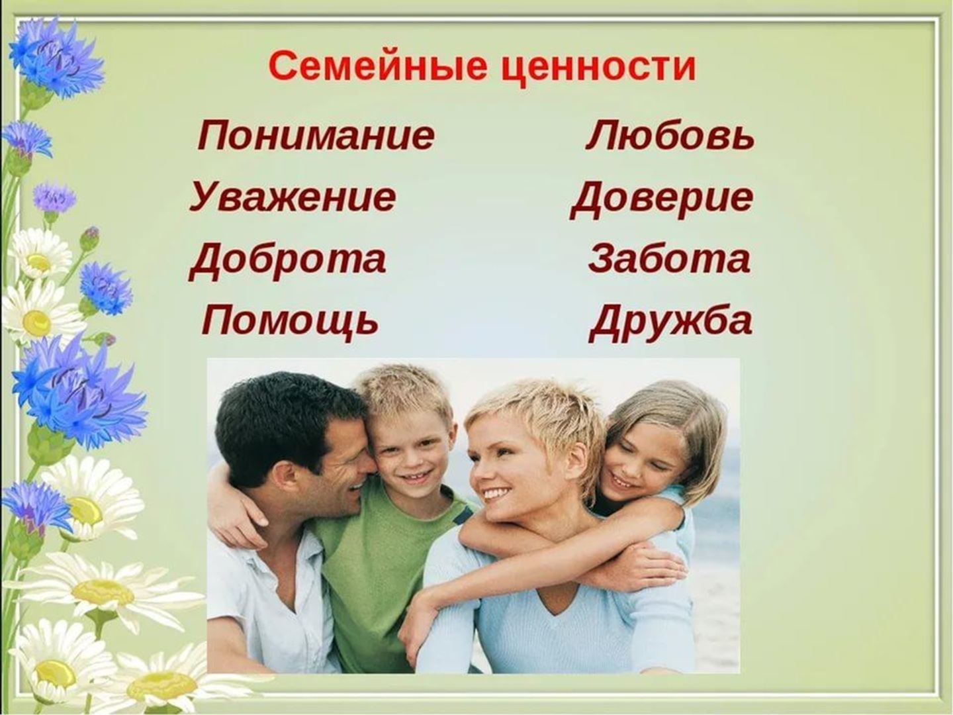

**Методы семейного воспитания:**

* личный пример;
* обсуждение;
* доверие;
* показ;
* любовь;
* сопереживание;
* возвышение личности;
* юмор;
* поручение;
* традиции;
* похвала;
* сочувствие.

Выбор того или иного метода происходит сугубо индивидуально с учётом конкретной ситуации.

*Выпуск газеты подготовлен*

*педагогом – психологом Детского сада № 1 Е. В. Ереминой*

*Май 2024г.*

E:\для городского мероприяти конфликты\104791_html_3a59a23.png